Lehrziele:
- Verzweigungen
- Division und Modulo

Aufgabenstellung
Das Programm realisiert einen Zeitumrechner, der die eingegeben Sekunden in Tage, Stunden, Minuten und Sekunden umrechnet.
Die Ausgabe der höherwertigen Stellen erfolgt nur, wenn der Wert größer als 0 ist (z.B. werden Tage nur ausgegeben, wenn das Ergebnis zumindest einen Tag ergibt).
Die Ausgabe hat sich an den Vorgaben zu orientieren:
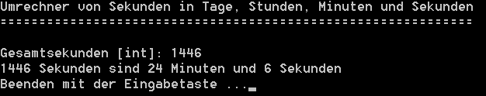
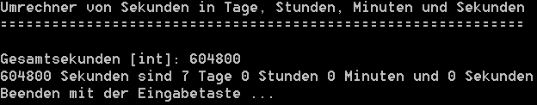
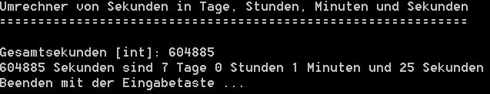

Zusatzaufgaben
Ist eines der Teilergebnisse 0 (Tage, Stunden, Minuten, Sekunden), wird dieser Teil bei der Ausgabe ausgelassen. Ist ein Teilergebnis 1 erfolgt die Ausgabe der Einheit in der Einzahl.

